**ALGORITHMIQUE**

**D – Instruction conditionnelle**

**Exercice 1 : comprendre un programme sans le logiciel**

**Exercice 2 : écrire un programme**

|  |  |
| --- | --- |
|  | **Sauvegarder sous le nom exercice2 dans algorithmique partie D**  2.Tester à la main cette fonction pour les valeurs suivantes de x : |

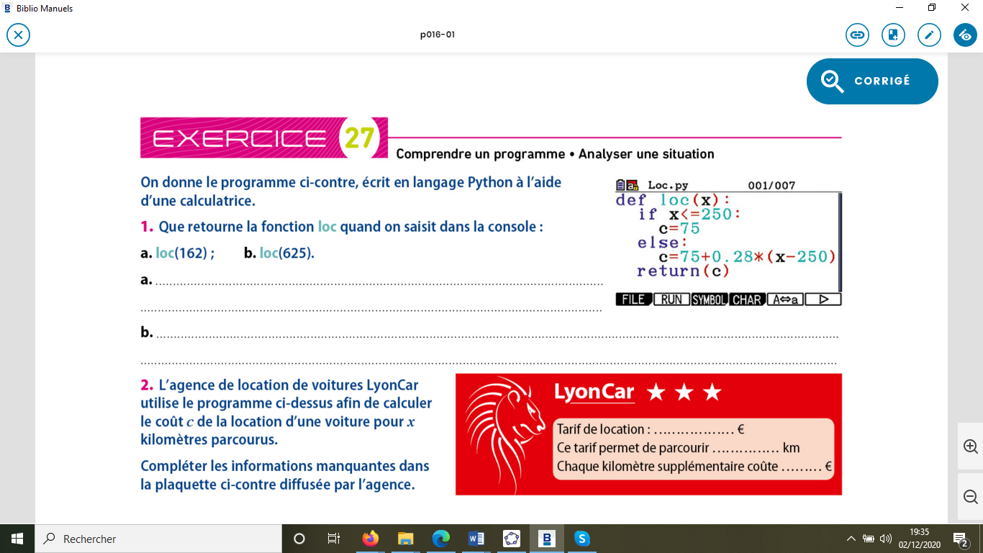

**Sauvegarder sous le nom exercice3 dans algorithmique partie D**

**Exercice 3 : comprendre un programme**

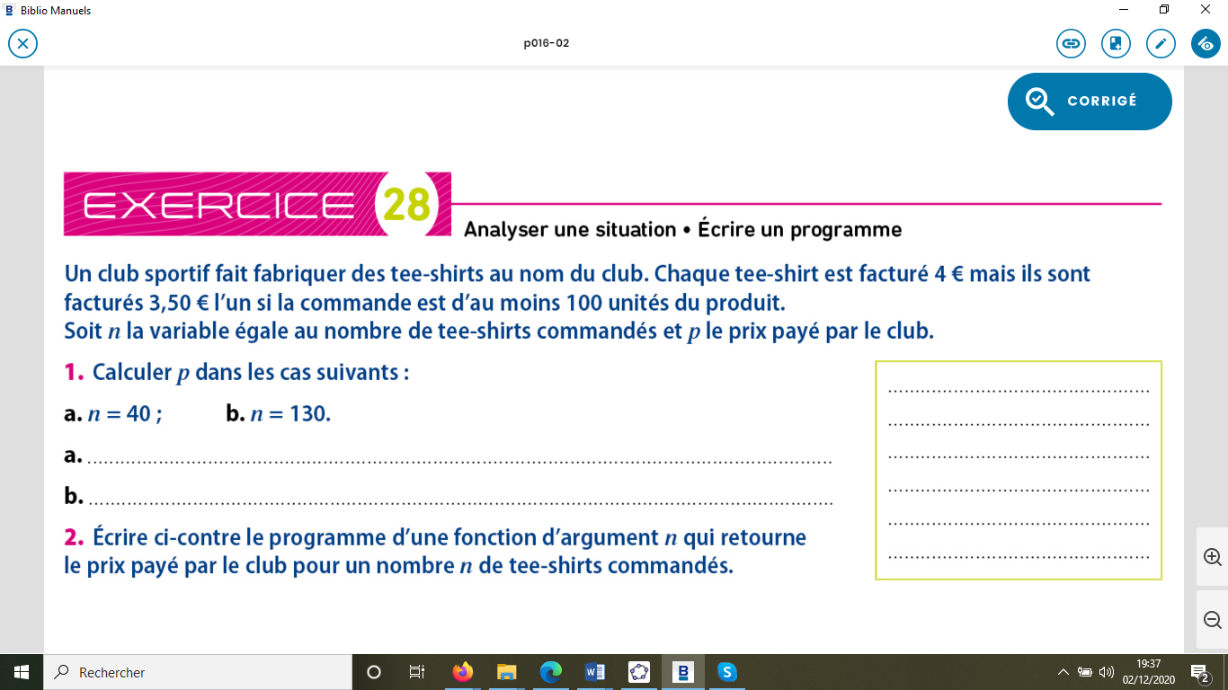

**Sauvegarder sous le nom exercice4 dans algorithmique partie D**

**Exercice 4 : écrire un programme**

**Exercice 5 : compléter un programme**

On rappelle la formule permettant de calculer l’IMC (indice de masse corporelle) d’une personne.

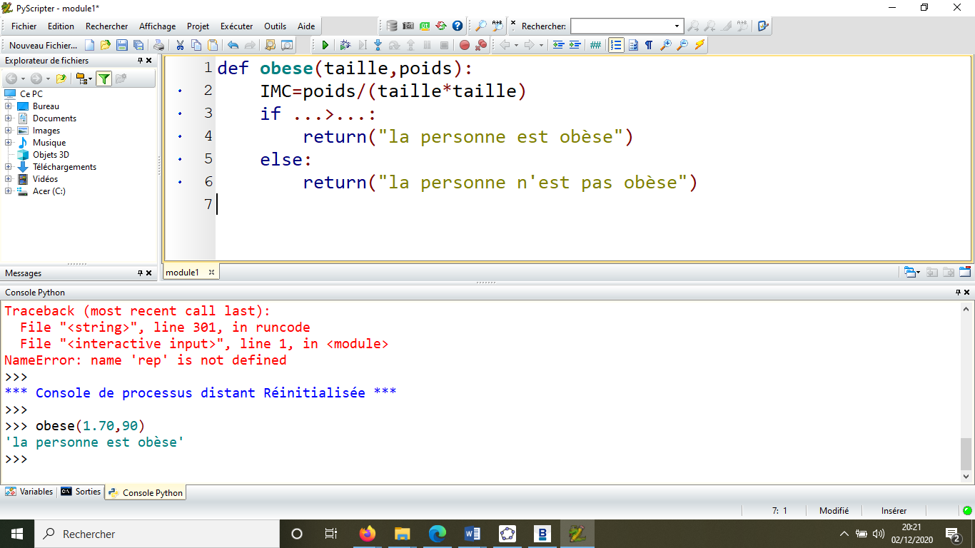

$$IMC=\frac{poids (en kg)}{taille^{2} (en mètre)}$$

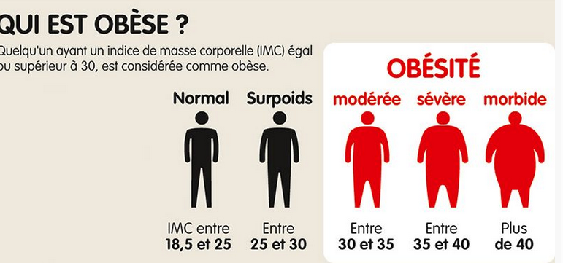

La fonction python ci-contre renvoie si une personne peut être considérée comme obèse ou non. Compléter ce programme. Une personne mesurant 1,70 mètre et pesant 90kg peut-elle être considérée comme obèse ?

……………………………………………..

**Sauvegarder sous le nom exercice5 dans algorithmique partie D**

**Exercice 6 : compléter un programme**

Le programme python ci-dessous permet de simuler le lancer d’une pièce de monnaie équilibrée.

Compléter ce programme :

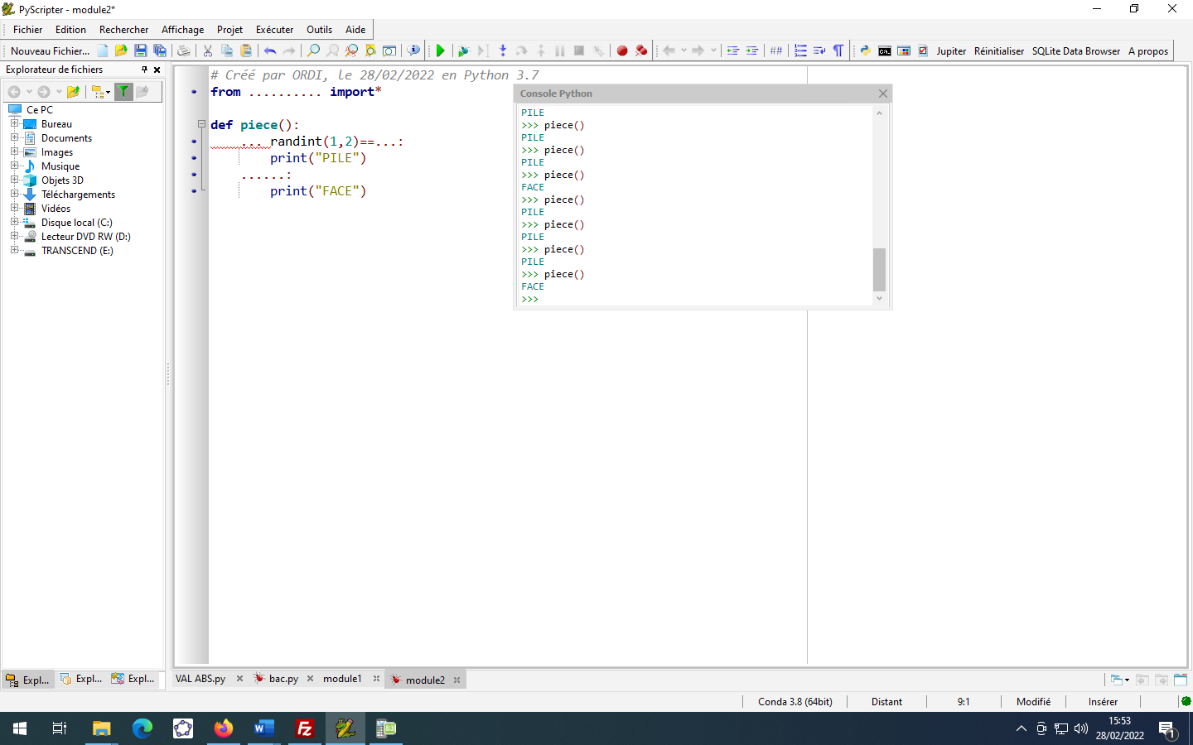

Ecrire ce programme sur votre calculatrice et le faire tourner. On l’appellera

**Sauvegarder sous le nom exercice6 dans algorithmique partie D**

**Exercice 7 : compléter un programme**

Le programme python ci-dessous permet de simuler le tirage d’une boule dans une urne contenant 40% de boules blanches, 60% de boules noires.

Compléter ce programme :

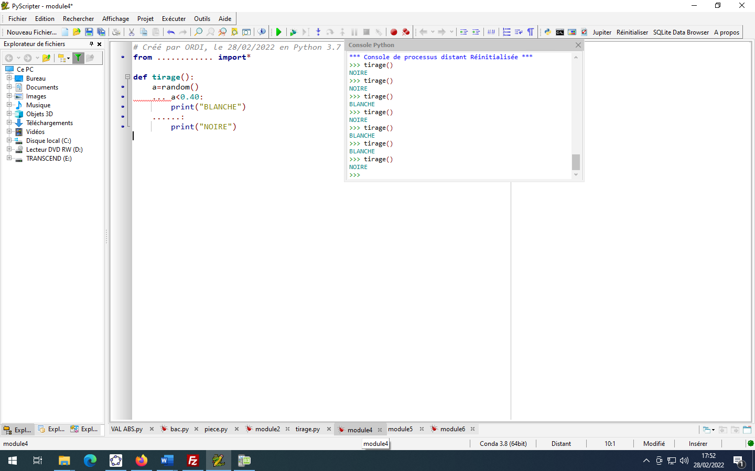

**Sauvegarder sous le nom exercice7 dans algorithmique partie D**

Ecrire ce programme sur votre calculatrice et le faire tourner. On l’appellera TI.

**Exercice 8 : écrire un programme**

Le programme python ci-dessous permettant de simuler le tirage d’une boule dans une urne contenant 35% de boules blanches, 40% de boules noires et le reste de boules bleues. Compléter ce programme

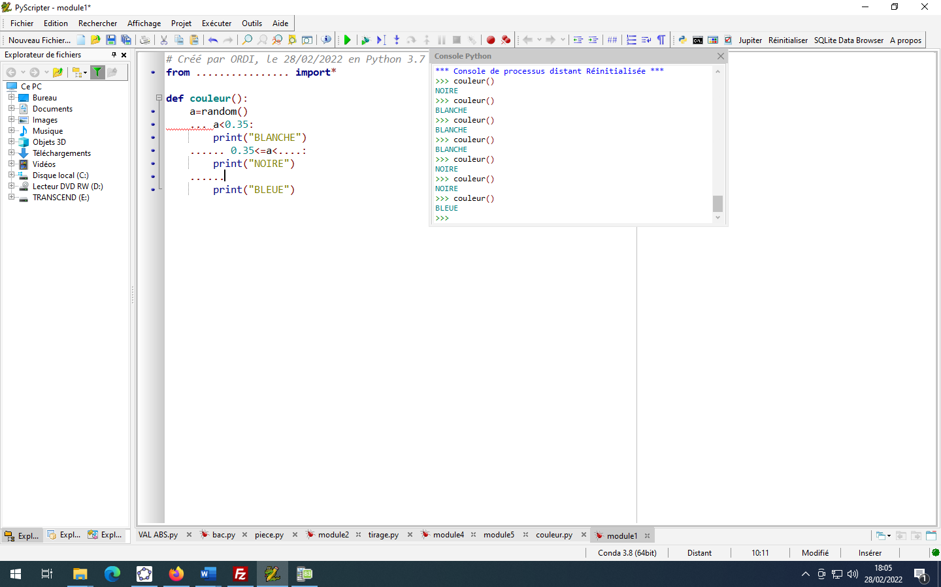

Ecrire ce programme sur votre calculatrice et le faire tourner. On l’appellera C

**Sauvegarder sous le nom exercice8 dans algorithmique partie D**

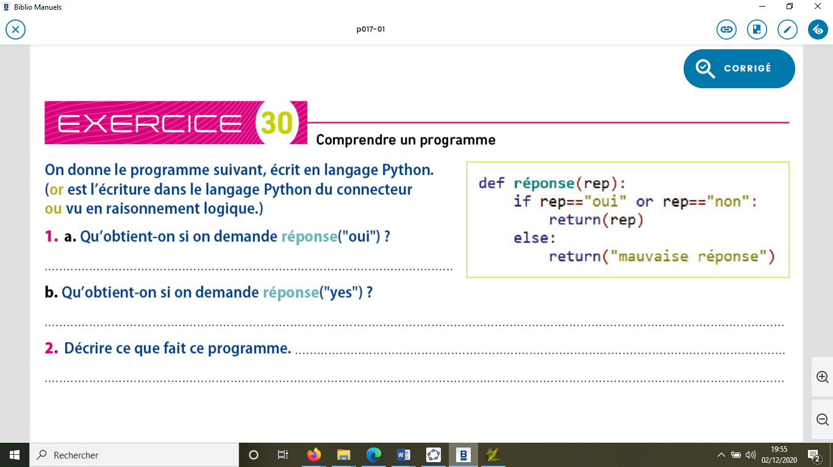

**Exercice 9: comprendre un programme**

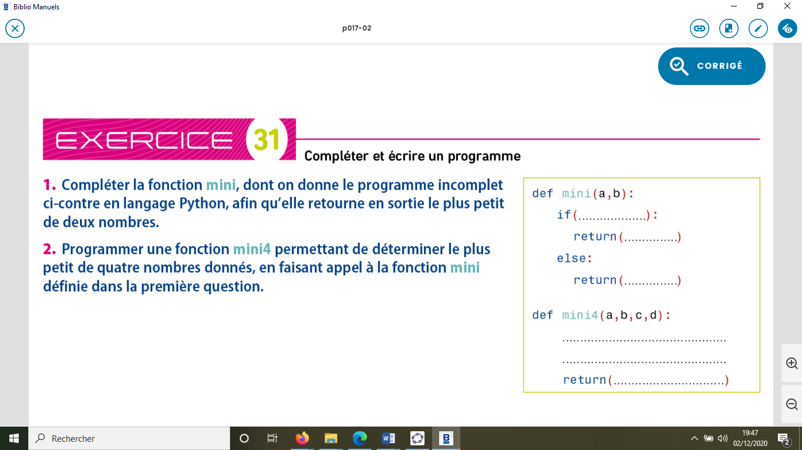

**Exercice 10 : compléter un programme**

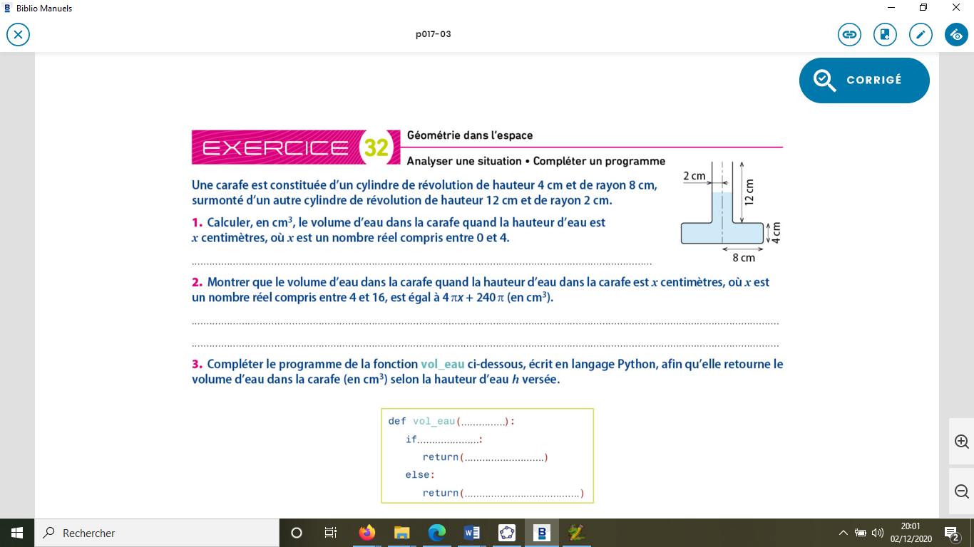

**Exercice 11 : comprendre un programme**